TECHNINĖ SPECIFIKACIJA
1. Šio pirkimo objektas yra VĮ Valstybinių miškų urėdijos Nemenčinės regioninio padalinio (toliau– Užsakovas) naujų biuro baldų gamyba ir sumontavimas (toliau – Prekės) adresu: Vilniaus g. 60, Nemenčinė, Vilniaus raj. . Bendrojo viešųjų pirkimų žodyno (BVPŽ) kodas –39130000-2.
2. Tikslas: Pagaminti ir sumontuoti Prekes nurodytu adresu.
3. Pirkimo objektas neskaidomas į pirkimo dalis.
4. REIKALAVIMAI PREKĖMS:
4.1. Baldai turi būti nauji.
4.2. Dviejų darbo vietų junginys su metalinėmis atramomis (gali būti sublokuojami du atskiri stalai), stalviršis iš LMDP, kojos ir rėmas iš metalinio vamzdžio. Su pertvara tarp stalų. Pritaikyti kompiuterių, monitorių laidams.
4.3. Plokštė – LMDP. Kojelės nelygumams išlyginti.
4.4. Pakabinama stalčių spintelė (arba mobilus su ratukais), 3-4 stalčių, su užraktu.
4.5. Drabužinė su lentynėle viršuje, LMDP nugarėlė.
4.6. Penkių segtuvų aukščio, pusiau atvira dokumentų spinta, LMDP nugarėlė, dvi apatinės lentynos uždaros, su užraktu.
4.7. Vienvietis darbo stalas su kojų uždanga. Stalviršis ir kojų uždanga iš LMDP, kojos ir rėmas iš metalinio vamzdžio. Pritaikyti kompiuterių, monitorių laidams.
4.8. Kojų ir rėmų iš metalinio vamzdžio spalva – juoda arba pilka.
4.9. LMDP plokštės spalva – šviesiai ruda (beržo).
5. KITI REIKALAVIMAI:
5.1. Tiekėjas turi suteikti ne mažiau 24 mėnesių garantiją visoms Prekėms.
5.2. Už Prekes Užsakovas sumoka tiekėjui per 30 dienų nuo PVM sąskaitos faktūros gavimo dienos. PVM sąskaita faktūra išrašoma, pasirašius prekių perdavimo – priėmimo aktą. PVM sąskaita faktūra pateikiama per sistemą E-sąskaita.
5.3. Prieš paleidžiant į gamybą, visi gaminiai privalo būti suderinti su Užsakovu.
5.4. Tiekėjas patalpų matmenis pasitikslina vietoje, aukščiau nurodyto objekto adresu (TS punktas Nr.1).
6. PREKIŲ TIEKIMUI NAUDOJAMOMS REIKMĖMS TAIKOMI APLINKOS APSAUGOS REIKALAVIMAI
6.1 Reikalavimai prekių įpakavimui.
6.2 Naudoti prekių įpakavimus iš popieriaus ir kartono, t.y. gaminys turi būti pagamintas iš:
6.2.1.1 ne mažiau kaip 100 % perdirbto popieriaus (naudoto popieriaus ir (arba) gamybos atliekų) plaušų.
Arba
6.2.1.2 ne mažiau kaip 30 % pirminės medienos plaušų, gautų iš malkų, sertifikuotų naudojant FSC ar PEFC, arba lygiavertės miškų sertifikavimo sistemas, likusi dalis – iš tinkamai išaugintų miškų medienos ir (arba) perdirbto popieriaus plaušų;
6.2.2 Perduoti perdirbimui panaudotų įpakavimų (dėžių) atliekas.
6.3 užtikrinant 6.2.1 punkto reikalavimus: pateikti reikalavimus įrodančius dokumentus: ekologinis ženklas the Blue Angel arba Nordic Swan, arba European Ecolabel, arba FSC ar PEFC sertifikatas, arba gamintojo techninius dokumentus, arba paskelbtosios (notifikuotos) įstaigos bandymų protokolą, arba kitus lygiaverčius įrodymus;
6.3.1 užtikrinant 6.2.2 punkto reikalavimus, pateikti atitiktį reikalavimui įrodančius dokumentus: patvirtinančius, kad Tiekėjas atliekas pridavė perdirbimui.
PRIDEDAMA:
1. Priedas „Baldų specifikacija pagal kabinetus“;
2. Priedas „Pirmo aukšto planas“;
3. Priedas „Antro aukšto planas“

1 Priedas „Baldų specifikacija pagal kabinetus“
Nr. | Patalpos Nr. schemoje | Gaminio pavadinimas | Preliminarūs matmenys, mm | Specifikacija, medžiaga | Kiekis iš viso, vnt.
1 | 1.1. | Vienvietis darbo stalas | Pritaikytas pagal patalpų matmenis. Stalai rikiuojami linija palei langą | Su metalinėmis atramomis, reguliuojamo rėmo aukščio stalai (stok - sėsk stalo tipas), stalviršis iš LMDP, atsparus drėgmei, kojos rėmas metalinis. Stalas su pertvara kito stalo atžvilgiu. Su reikiamais priedais IT technikos laidams stalviršyje, stalo kojos su kanalais laidams pravesti. Reguliuojamo aukščio, reguliavimo mechanizmas elektrinis. Reguliuojamos stalo kojos ar kita technologija, stalo pritaikymui prie grindų paviršiaus. Rėmams ir mechanizmams suteikiama ne mažesnė nei 3 metų garantija. Perforuoto metalo diafragma uždangai kojoms. Stalo paviršiaus spalva - šviesiai ruda (beržo), dera su kitais baldais. Pristatoma surinkta arba tiekėjas surenka vietoje. Atitinka LR teisės aktais nustatytus ergonominius reikalavimus. | 2
1 | 1.1. | Mobili stalčių spintelė | Komplektuojamas pagal stalo matmenis | Centrinis užraktas, rakinantis visus stalčius, ne mažiau 3 stalčiai bloke, su ratukais. Paviršiaus spalva - šviesiai ruda (beržo), dera su kitais baldaisPristatoma surinkta arba tiekėjas surenka vietoje. | 2
1 | 1.1. | Drabužių spinta | Pritaikyta pagal patalpų matmenis | Drabužinė su lentynėle viršuje, LMDP nugarėlė, dviejų durų. Paviršiaus spalva - šviesiai ruda (beržo), dera su kitais baldais. Su skersiniu laikikliu pakaboms. Pristatoma surinkta arba tiekėjas surenka vietoje. | 1
1 | 1.1. | Segtuvų spinta | Pritaikyta pagal patalpų matmenis | Penkių segtuvų aukščio, uždara, rakinama dokumentų spinta su lentynomis, LMDP nugarėlė, dviejų durų. Paviršiaus spalva - šviesiai ruda (beržo), dera su kitais baldais. Pristatoma surinkta arba tiekėjas surenka vietoje. | 1
2 | 1.2. | Darbo stalas | Pritaikytas pagal patalpų matmenis. | Su metalinėmis atramomis, reguliuojamo rėmo aukščio stalai (stok - sėsk stalo tipas), stalviršis iš LMDP, atsparus drėgmei, kojos rėmas metalinis. Stalas su pertvara kito stalo atžvilgiu. Su reikiamais priedais IT technikos laidams stalviršyje, stalo kojos su kanalais laidams pravesti. Reguliuojamo aukščio, reguliavimo mechanizmas elektrinis. Reguliuojamos stalo kojos ar kita technologija, stalo pritaikymui prie grindų paviršiaus. Rėmams ir mechanizmams suteikiama ne mažesnė nei 3 metų garantija. Perforuoto metalo diafragma uždangai kojoms. Stalo paviršiaus spalva - šviesiai ruda (beržo), dera su kitais baldais. Pristatoma surinkta arba tiekėjas surenka vietoje. Atitinka LR teisės aktais nustatytus ergonominius reikalavimus. | 2
2 | 1.2. | Mobili stalčių spintelė | Komplektuojamas pagal stalo matmenis | Centrinis užraktas, rakinantis visus stalčius, ne mažiau 3 stalčiai bloke, su ratukais. Paviršiaus spalva - šviesiai ruda (beržo), dera su kitais baldais. Pristatoma surinkta arba tiekėjas surenka vietoje. | 2
2 | 1.2. | Drabužių spinta | Pritaikyta pagal patalpų matmenis | Drabužinė su lentynėle viršuje, LMDP nugarėlė, dviejų durų. Paviršiaus spalva - šviesiai ruda (beržo), dera su kitais baldais. Su skersiniu laikikliu pakaboms. Pristatoma surinkta arba tiekėjas surenka vietoje. | 1
3 | 1.4., 1.5., 1.6., 1.7., 1.12., 1.19., 1.21. | Darbo stalas | Pritaikytas pagal patalpų matmenis. | Su metalinėmis atramomis, reguliuojamo rėmo aukščio stalai (stok - sėsk stalo tipas), stalviršis iš LMDP, atsparus drėgmei, kojos rėmas metalinis. Stalas su pertvara kito stalo atžvilgiu. Su reikiamais priedais IT technikos laidams stalviršyje, stalo kojos su kanalais laidams pravesti. Reguliuojamo aukščio, reguliavimo mechanizmas elektrinis. Reguliuojamos stalo kojos ar kita technologija, stalo pritaikymui prie grindų paviršiaus. Perforuoto metalo diafragma uždangai kojoms. Stalo paviršiaus spalva - šviesiai ruda (beržo), dera su kitais baldais. Pristatoma surinkta arba tiekėjas surenka vietoje. Atitinka LR teisės aktais nustatytus ergonominius reikalavimus. | 14
3 | 1.4., 1.5., 1.6., 1.7., 1.12., 1.19., 1.21. | Mobili stalčių spintelė | Komplektuojamas pagal stalo matmenis | Centrinis užraktas, rakinantis visus stalčius, ne mažiau 3 stalčiai bloke, su ratukais. Paviršiaus spalva - šviesiai ruda (beržo), dera su kitais baldais. Pristatoma surinkta arba tiekėjas surenka vietoje. | 14
3 | 1.4., 1.5., 1.6., 1.7., 1.12., 1.19., 1.21. | Drabužių spinta | Pritaikyta pagal patalpų matmenis | Drabužinė su lentynėle viršuje, LMDP nugarėlė, dviejų durų. Paviršiaus spalva - šviesiai ruda (beržo), dera su kitais baldais. Su skersiniu laikikliu pakaboms. Pristatoma surinkta arba tiekėjas surenka vietoje. | 7
3 | 1.4., 1.5., 1.6., 1.7., 1.12., 1.19., 1.21. | Segtuvų spinta | Pritaikyta pagal patalpų matmenis | Penkių segtuvų aukščio, uždara, rakinama dokumentų spinta su lentynomis, LMDP nugarėlė, dviejų durų. Paviršiaus spalva - šviesiai ruda (beržo), dera su kitais baldais. Pristatoma surinkta arba tiekėjas surenka vietoje. | 7
4 | 1.8. | Darbo stalas | Pritaikytas pagal patalpų matmenis. | Su metalinėmis atramomis, reguliuojamo rėmo aukščio stalai (stok - sėsk stalo tipas), stalviršis iš LMDP, atsparus drėgmei, kojos rėmas metalinis. Stalas su pertvara kito stalo atžvilgiu. Su reikiamais priedais IT technikos laidams stalviršyje, stalo kojos su kanalais laidams pravesti. Reguliuojamo aukščio, reguliavimo mechanizmas elektrinis. Reguliuojamos stalo kojos ar kita technologija, stalo pritaikymui prie grindų paviršiaus. Rėmams ir mechanizmams suteikiama ne mažesnė nei 3 metų garantija. Perforuoto metalo diafragma uždangai kojoms. Stalo paviršiaus spalva - šviesiai ruda (beržo), dera su kitais baldais. Pristatoma surinkta arba tiekėjas surenka vietoje. Atitinka LR teisės aktais nustatytus ergonominius reikalavimus. | 3
4 | 1.8. | Mobili stalčių spintelė | Komplektuojamas pagal stalo matmenis | Centrinis užraktas, rakinantis visus stalčius, ne mažiau 3 stalčiai bloke, su ratukais. Paviršiaus spalva - šviesiai ruda (beržo), dera su kitais baldais. Pristatoma surinkta arba tiekėjas surenka vietoje. | 3
4 | 1.8. | Drabužių spinta | Pritaikyta pagal patalpų matmenis | Drabužinė su lentynėle viršuje, LMDP nugarėlė, dviejų durų. Paviršiaus spalva - šviesiai ruda (beržo), dera su kitais baldais. Su skersiniu laikikliu pakaboms. Pristatoma surinkta arba tiekėjas surenka vietoje. | 1
4 | 1.8. | Segtuvų spinta | Pritaikyta pagal patalpų matmenis | Penkių segtuvų aukščio, uždara, rakinama dokumentų spinta su lentynomis, LMDP nugarėlė, dviejų durų. Paviršiaus spalva - šviesiai ruda (beržo), dera su kitais baldais. Pristatoma surinkta arba tiekėjas surenka vietoje. | 1
5 | 1.9., 1.25 | Darbo stalas | Pritaikytas pagal patalpų matmenis. | Su metalinėmis atramomis, reguliuojamo rėmo aukščio stalai (stok - sėsk stalo tipas), stalviršis iš LMDP, atsparus drėgmei, kojos rėmas metalinis. Stalas su pertvara kito stalo atžvilgiu. Su reikiamais priedais IT technikos laidams stalviršyje, stalo kojos su kanalais laidams pravesti. Reguliuojamo aukščio, reguliavimo mechanizmas elektrinis. Reguliuojamos stalo kojos ar kita technologija, stalo pritaikymui prie grindų paviršiaus. Rėmams ir mechanizmams suteikiama ne mažesnė nei 3 metų garantija. Perforuoto metalo diafragma uždangai kojoms. Stalo paviršiaus spalva - šviesiai ruda (beržo), dera su kitais baldais. Pristatoma surinkta arba tiekėjas surenka vietoje. Atitinka LR teisės aktais nustatytus ergonominius reikalavimus. | 2
5 | 1.9., 1.25 | Mobili stalčių spintelė | Komplektuojamas pagal stalo matmenis | Centrinis užraktas, rakinantis visus stalčius, ne mažiau 3 stalčiai bloke, su ratukais. Paviršiaus spalva - šviesiai ruda (beržo), dera su kitais baldais. Pristatoma surinkta arba tiekėjas surenka vietoje. | 2
5 | 1.9., 1.25 | Drabužių spinta | Pritaikyta pagal patalpų matmenis | Drabužinė su lentynėle viršuje, LMDP nugarėlė, dviejų durų. Paviršiaus spalva - šviesiai ruda (beržo), dera su kitais baldais. Su skersiniu laikikliu pakaboms. Pristatoma surinkta arba tiekėjas surenka vietoje. | 2
5 | 1.9., 1.25 | Segtuvų spinta | Pritaikyta pagal patalpų matmenis | Penkių segtuvų aukščio, uždara, rakinama dokumentų spinta su lentynomis, LMDP nugarėlė, dviejų durų. Paviršiaus spalva - šviesiai ruda (beržo), dera su kitais baldais. Pristatoma surinkta arba tiekėjas surenka vietoje. | 2
6 | 1.20 | Virtuvinė dalis su virtuviniu aukšto slėgio stalviršiu | Pritaikyta pagal patalpų matmenis | Pastatomos spintelės su integruota plautuve ir maišytuvu, vieta integruojamai indaplovei, vieta po plautuve šiukšliadėžei ir vandens šildytuvui. Pakabinamos uždaros spintelės su atvira vieta mikrobangų krosnelei. | 1
6 | 1.20 | Valgomojo stalas | Pritaikytas pagal patalpų matmenis | Kojos rėmas metalinis. Stalo paviršius atsparus vandeniui. Turi tilpti ne mažiau kaip 5 asmenys. Stalo paviršiaus spalva - šviesiai ruda (beržo), dera su kitais baldais. Pristatoma surinkta arba tiekėjas surenka vietoje. | 1
7 | 1.23 | Kabykla drabužiams | Pritaikytas pagal patalpų matmenis | Turi tilpti ne mažiau kaip 15 paltų, su ratukais, laikikliu pakaboms. | 2
7 | 1.23 | Konferencijų stalas, 2-4 dalių | Pritaikytas pagal patalpų matmenis | Sustūmus dalis, turi tilpti ne mažiau 12 asmenų. Rėmas metalinis. Stalo paviršiaus spalva - šviesiai ruda (beržo), dera su kitais baldais. Pristatoma surinkta arba tiekėjas surenka vietoje. | 1

2 priedas.Pirmo aukšto planas
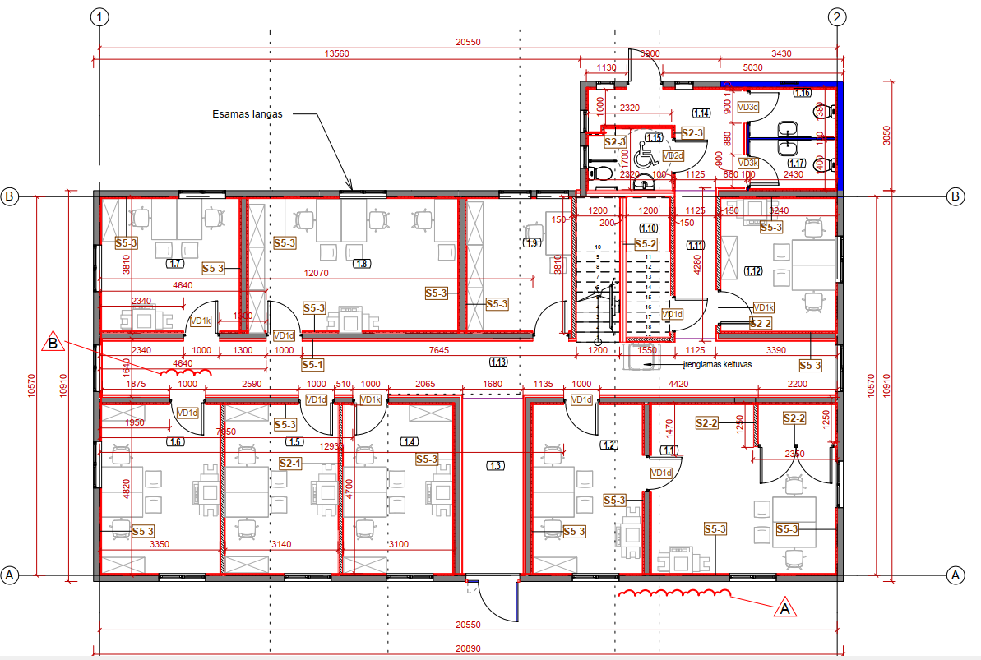

3 priedas. Antro aukšto planas
